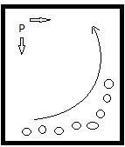
Plano de Aula
Unidade Didática: Ginástica de solo  Função Didática: Av. Diagnostica  Sessão nº 1 e 2 em 18  Duração: 50 Min | Ano:7  Turma: A  Nº de Alunos: 26 Aula nº: 9  Data:01/10/2014  Hora: 10.25 | Material: colchoes  Local: João de Deus  Espaço: campo

Objetivos da Aula: Avaliar o nível de desempenho dos alunos relativamente à unidade didática de ginástica
Habilidades motoras: Rolamento à frente agrupado; Rolamento à frente MI afastados; Rolamento à retaguarda agrupado; Rolamento à retaguarda MI afastados; Avião; Ponte; Roda; Apoio facial invertido.
Condição física: Força MI; Força MS
Conceitos psicossociais: Respeito; Cooperação; Empenho; Autonomia

Parte | TP | Objectivos Comportamentais | Situação de Aprendizagem | Componentes Criticas | Organiz. Alunos/Prof.
Inicial | 5’  5’ | Apresentar aos alunos os objetivos e a organização da aula;  Mobilização Articular | Alunos distribuídos em semicírculo.  Os alunos realizam mobilização articular do pescoço; Pulsos; MI ; MS. |  | 
Fundamental | 30’ | Aplicação dos exercícios da Avaliação diagnostica:  -Rolamento à frente agrupado;  -Rolamento à frente MI afastados;  -Rolamento à retaguarda agrupado;  -Rolamento à retaguarda MI afastados;  -Avião ;  -Ponte;  -Roda;  -Apoio facial invertido. | Os Alunos Realizam pela seguinte ordem de trabalhos, as habilidades motoras em causa, de forma sequenciada | -Queixo Junto ao peito.  -Impulsão a partir dos MI.  -Repulsão dos MS para a saída.  -realiza o avião, mantendo MI livre em extensão, olhando em frente e realizando um ângulo 90º Tronco/MI em equilíbrio  -realiza a ponte mantendo os MI unidos e estendidos, realizando a elevação da bacia e os braços estendidos à largura dos ombros.  -Mãos colocadas de forma alternada;  lançamento da perna livre com as mãos à largura dos ombro; | 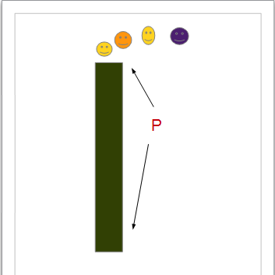
Final | 5’ | Retorno à calma | Alongamentos;  Pequena conversa com os alunos.

